kukurica na zrno LG 3350 - POKUSY V KOCKE 2013

Účinky prípravkov ENERGEN

LEVSEM spol. s r.o. Levice zodpovedný riešiteľ Pavol Šebök
Veľkosť pokusnej parcely: 41 ha Celkové náklady aplikácie na 1 ha: 38 €

Aplikovaný prípravok | Dávka (l/ha) | Termín aplikácie
ENERGEN® FULHUM | 1 | 07.06.2013
ENERGEN® FRUKTUS | 1 | 01.07.2013

Porast kukurice po aplikácii prípravkov ENERGEN (15.07.2013)
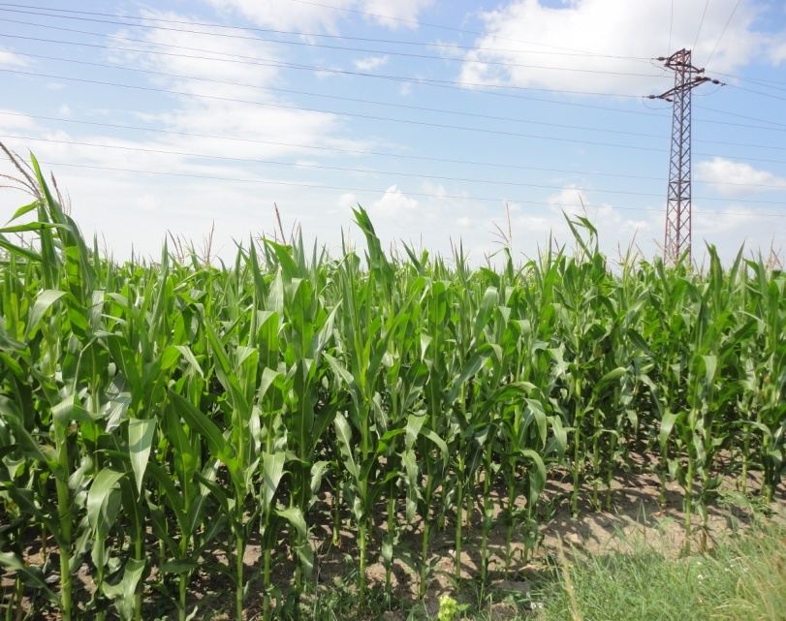

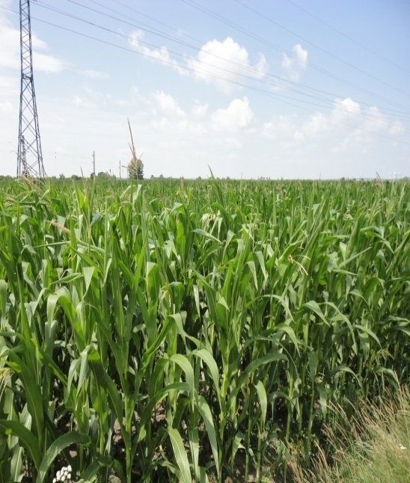
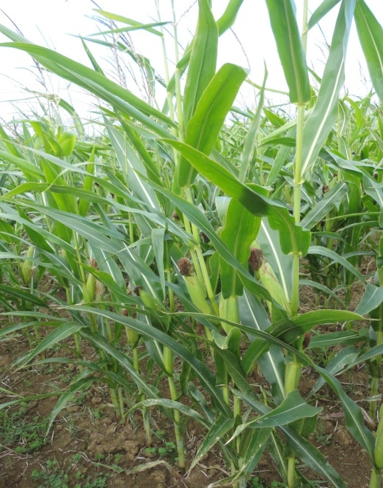
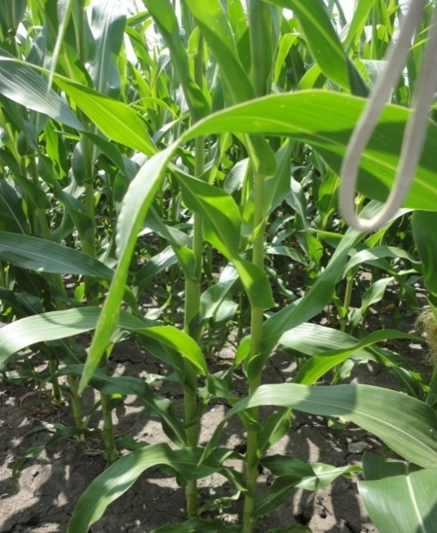

Dosiahnuté výsledky aplikácie prípravkov ENERGEN
Variant pokusu | Zberová plocha (ha) | Úroda (q/ha) | navýšenie (%)
Kontrolná časť | 0,8325 | 43,243 | 100,0
Energen | 0,8433 | 56,919 | 131,6
ZHODNOTENIE: Kukurica na zrno LG 3350 bola zasiata na ploche 41 ha, z toho bola 20 ha časť plochy v priebehu vegetácie ošetrená prípravkami ENERGEN. Pokusná parcela bola na začiatku vegetácie kukurice charakteristická podmáčaním a zamokrením pôdy, pričom časť z nej nebola z dôvodu mokriny osiata. Vzhľadom na nie veľmi ideálne pôdne a klimatické podmienky sme zvolili aplikáciu prípravku ENERGEN FULHUM v dávke 1 l/ha (07.06.2013), aby sme podporili rozvoj koreňovej sústavy a celkový počiatočný rast a vývoj rastlín kukurice. Prípravok ENERGEN FRUKTUS v dávke 1 l/ha bol na porast kukurice aplikovaný približne mesiac (01.07.2013) po aplikácii ENERGEN FULHUM–u na podporu odolnosti voči suchu a za účelom zvýšenia kvalitatívnych parametrov zrna kukurice. Vzhľadom na následné veľmi extrémne klimatické podmienky v priebehu leta, môžeme záverom konštatovať, že dosiahnutý úrodový výsledok ošetrenej plochy s hodnotou 56,919 q/ha v porovnaní s kontrolnou časťou (43,243 q/ha) jasne hovorí o účinkoch prípravkov ENERGEN v podmienkach stresu. Zber kukurice sa uskutočnil 23.10. 2013. Na ošetrenej časti sme v porovnaní s kontrolou zaznamenali navýšenie úrody zrna kukurice o 31,6 % teda, 13,67 q. Z výsledkov pokusu jasne vidíme, že plodiny ako kukurica a slnečnica potrebujú k výraznému navýšeniu výnosu i vyššiu stimulačnú dávku a to pre objem svojej hmoty.

Ing. Róbert Vitáriuš, 0908 705 573 info@energensk.sk

